**Proje Ana Alanı :**

**Proje Tematik Alanı :**

**Proje Adı (Başlığı) :**

**ÖZET**

Günümüzde görüntü işleme yöntemi ile hastalıklı tarım ürünlerinin tespit edilmesi oldukça kolay hale gelmiştir. Bununla ilgili yapılan çalışmalar mevcuttur [1]. Bu çalışmalar için; gerek donanım, gerekse yazılım olarak elimizde oldukça materyaller, yazılımlar ve dokümanlar mevcuttur. Bunlardan yararlanılarak, görüntü işleme yapılabilir ve hastalıklar rahatlıkla tespit edilebilir. Fakat bu sistemlerin doğru çalışabilmesi için, eğitilmesi gerekmektedir.

Buradaki eğitim, ancak elimizde daha önceden hastalıklı ve sağlıklı tarım ürünlerinin resim ve bilgilerinin olması ile gerçekleşebilir. Yani elimizde önceden hastalıklı tarım ürünlerinin resmi ve ona ait bilgiler gerekmektedir. Bu bilgiler de data-set oalrak isimlendirilebilir. Böylelikle bu data-set’leri kullanarak oluşturduğumuz görüntü işlem sistemimizi eğitebiliriz. Bu eğitimin sonucunda da sistemimizin, hastalıklı ürünleri tespit etme oranı yüksek olarak gerçekleşebilir.

Bizim bu çalışmadaki amacımız, bu konuda çalışmak isteyenler için gerekli data-setlerini oluşturmak. Yani yapacağımız bir program ile ilk önce doğada hastalığını bildiğimiz ürünlerin resim bilgilerin kaydederek bir veritabanı oluşturmaktır. Bu veritabanı ise bize gerekli olan data-setlerini sağlayacaktır.

# 1.GİRİŞ

Yapacağımız uygulamanın herkese açık olmasını istedik. Ayrıca bilgileri tek bir platformda değil farklı platformlarda da verilerin yüklenmesini amaçladık. Yani bir kişi gerek mobil uygulaması gerekse web ya da başka bir uygulama ile veritabanımıza bilgilerini rahatça kaydetmesini sağlamak istedik. Bunun için yaptığımız çalışma sonucunda bize Restful Web Servisi gerektiğine karar verdik[2].

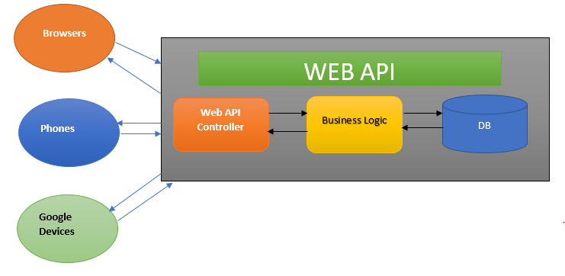

Şekil 1.1. Web Api Çalişma Mantığı

Bu Restful Web Servisini kısaca, farklı türde sayısız client (browsers, mobile phones, tablets, pc, etc.) tarafından consume edilebilen HTTP protokolü üzerinden haberleşebilen servisler oluşturmak için kullanılan bir framework şeklinde tanımlayabiliriz. Bu servis sadece kendisine gelen istekleri cevaplamak için kullanılacak. Yani kişi bu servisdeki metotlar kullanarak veritabanına bilgi kayıt edecek veya çekecek. Böylelikle veritabının kontrolü sadece web api ile tek bir noktadan sağlanacaktır. Bu Web api ile haberleşmek için isteyen mobil uygulaması ile isteyen web uygulaması veya başka ygulamalar ile haberleşebilecek.

Biz bu çalışmada sadece, mobil uygulamasını yapacağız[3]. Bu uygulama ile verileri alma kaydetme işlemini sağlayacağız.

Kısaca programımızın Arka yüzü(BackEnd) kısmını Restful Web Service, On yüzü(FrontEnd) Mobil Uygulaması ile yöneteceğiz.

# 2.Tasarım

Uygulamamızın kodlarını yazmadan önce, görüntüsünü tasarlamak ile başladık. Şekil 2.1’de göründüğü gibi herkesin rahatlıkla kullanacağı basit ve kullanışlı bir arayüz tasarladık.

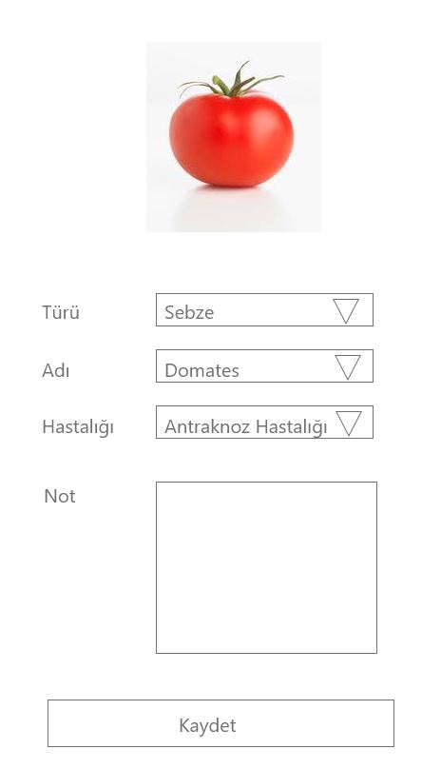

Şekil 2.1 Mobil Uygulama Görünümü

Şekil 2.1’ deki görüntü tasarımından sonra, verilerin kayıt edileceği veritabanını tasarlayarak çalışmamıza devam ettik. Uygulamanın görüntüsünden sonra, veritabanının Şekil 2.2’deki gibi varlık ilişki ve tablolar arasındaki ilşikiyi gösteren Şekil 2.3’deki gibi database diyagramını oluşturduk

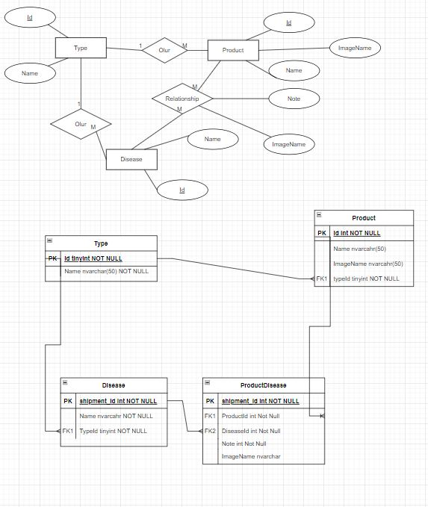

Şekil 2.2 Veritabanı Varlık-İlişki Diyagramı

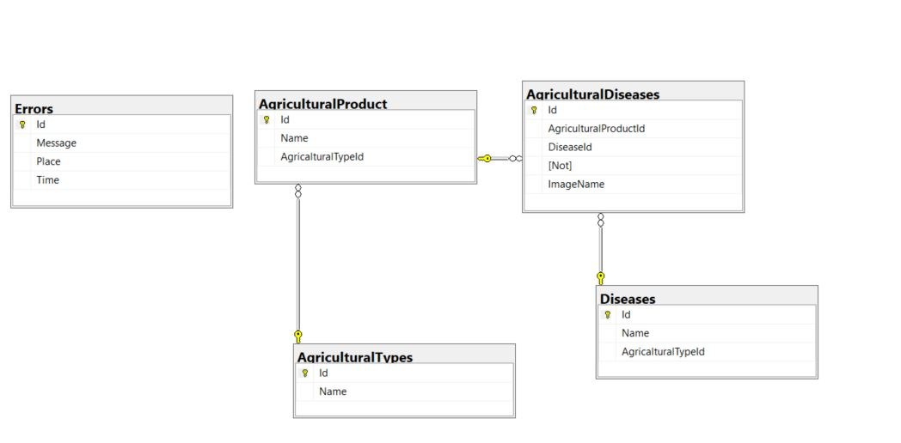

Şekil 2.3. Database Diyagram

# 3.Kodların Yazımı

Uygulamamızın ekran görüntüsü ve veritabanı yapasını hazırladıktan sonra, kodların yazımı için iki gruba ayrıldık. Birinci grubumuz uygulamamızın arka yüz(Backend) kısmını yönetecek olan Restful Web servis kısmı ile diğer grubumuz ise Önyüz(FrontEnd) yönetecek olan Mobil uygulama kodlarını yazmaya başladı. Web api kısmı için gerekli bilgileri Microsoft’un sitesinden yararlanarak yaptık[4]. Restful Web Servis için Asp.net Core 6.0, Veritabanı kontrolü için Microsoft.EntityFrameworkCore(7.0.2) kütüphanlerini kullandık[5] ve verilerin Sql Server üzerinee kayıt edilmesini sağladık [6.] Birinci grubumuz Şekil 3.1’deki Restful Web Servisini bitirdi. İkinci grubumuz ise Uygulamamız için gerekli kodları yazdı. Ayrıca Birinci grubun kendi yazdıkları metotların testi için Postman uygulamasını kullandı[7].

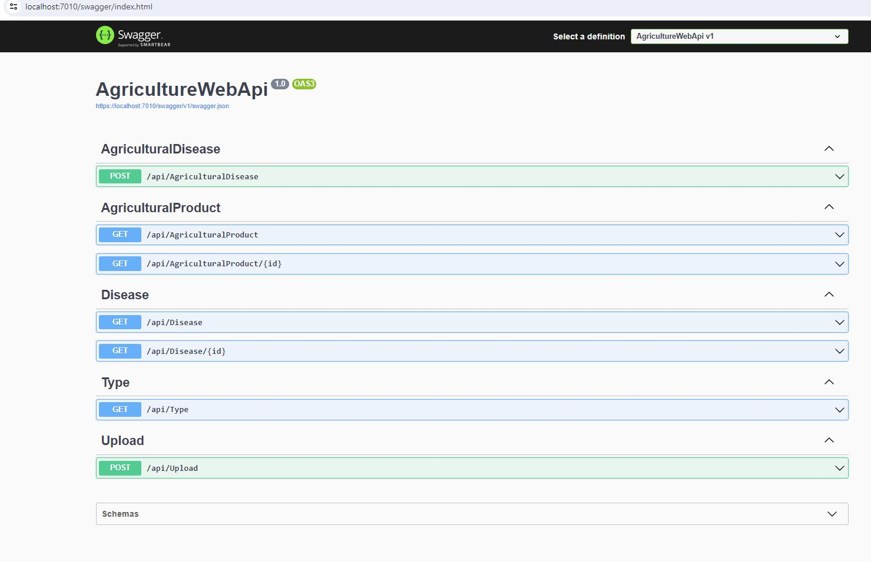

Şekil 3.1. Arka Yüzü Kontrol Eden Uygulama

İkinci grubumuz Şekil 3.2.deki Mobil uygulamasını bitirdi. Mobil uygulamada Restful Web Servis uygulaması ile haberleşmesi için gönderimi için Volley kütüphanesi kullanıldı[8].

. 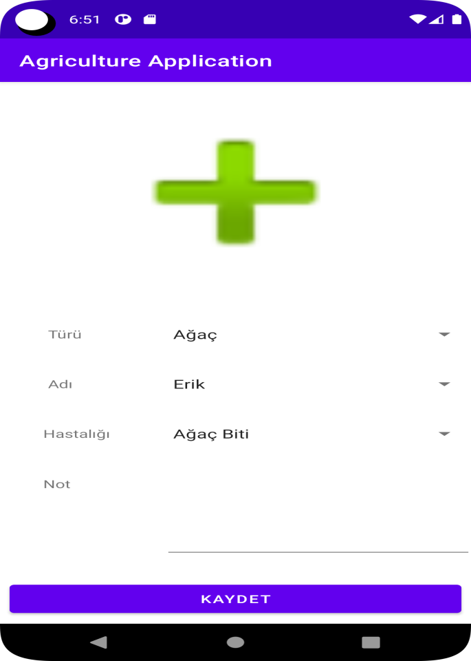

Şekil 3.2. Mobil Uygulamasının Görünümü

# 4.Sonuç

Yaptığımız bu çalışma ile hastalıklı tarım ürünlerinin resim ve bilgilerinin olduğu bir veritabanı hazırlamaktır. Bu veritabanı ileride bize veya görüntü işleme konusunda çalışacak kişilerin sistemlerini eğitmek için kullanacakları data-setleri oluşturmakdır.

# 5.Kaynakça

**1**. ALTAŞ, Z., ÖZGÜVEN, M. Ö. , YANAR, Y., International Erciyes Agriculture, Animal & Food Science Conference 24-27 April 2019- Erciyes University-Kayseri/Turkey. (https://www.researchgate.net/profile/Ziya-Altas-2/publication/338139886_Bitki_Hastalik_ve_Zararli_Duzeylerinin_Belirlenmesinde_Goruntu_Isleme_Tekniklerinin_Kullanimi_Seker_Pancari_Yaprak_Leke_Hastaligi_Ornegi/links/5e01d20d4585159aa495be1c/Bitki-Hastalik-ve-Zararli-Duezeylerinin-Belirlenmesinde-Goeruentue-Isleme-Tekniklerinin-Kullanimi-Seker-Pancari-Yaprak-Leke-Hastaligi-Oernegi.pdf)

**2**. İREN, Dr. E., İREN, G. & KANTARCI, Prof. Db. A. (2022). A Review Of Restful Service Tests. Ejons International Journal on Mathematic, Engineering and Natural Sciences ( 20.03.2022). (<https://ejons.org/index.php/ejons/article/view/280/262>)

**3.** <https://developer.android.com/guide>

**4**.https://learn.microsoft.com/tr-tr/aspnet/web-api/overview/getting-started-with-aspnet-web-api/tutorial-your-first-web-api

**5** . <https://learn.microsoft.com/en-us/ef/>

**6**.https://learn.microsoft.com/en-us/sql/sql-server/tutorials-for-sql-server-2016?view=sql-server-ver16

**7**. <https://www.postman.com/>

**8.** https://google.github.io/volley/